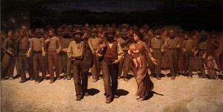
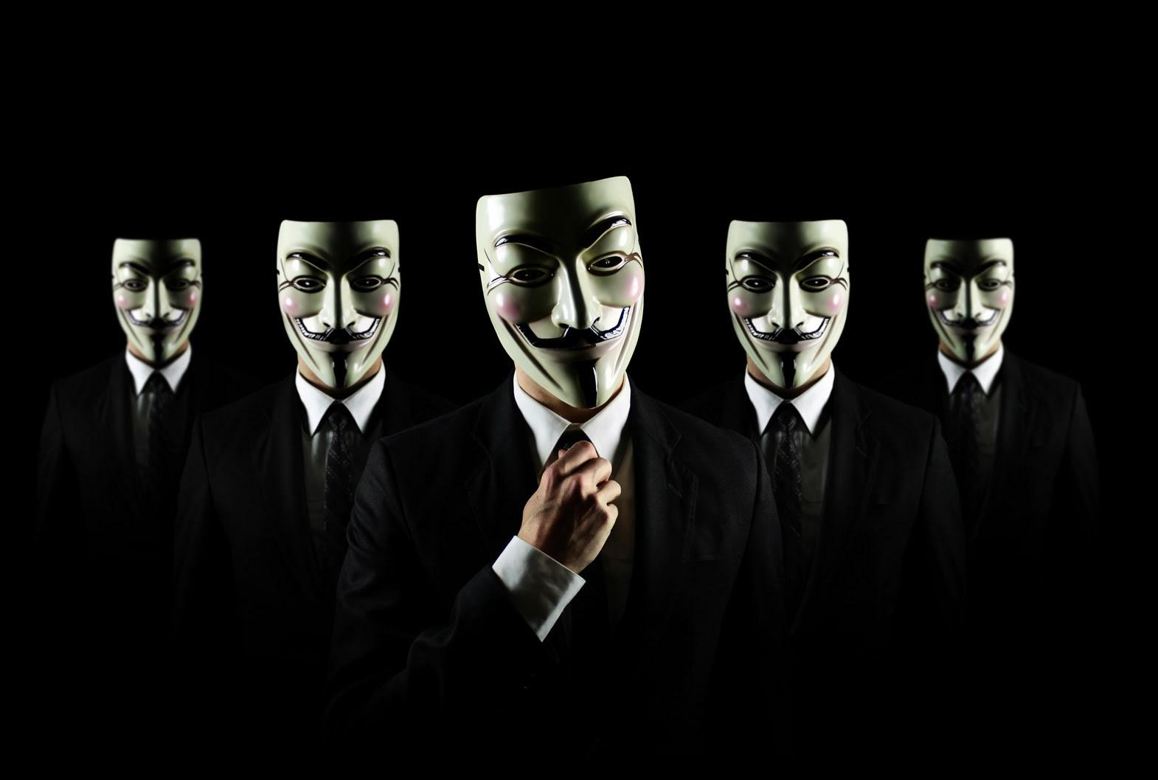

SEMINARIOS FORMATIVOS DE REFUERZO (CIENCIA POLITICA)

Este seminario de refuerzo voluntario está abierto preferente al alumnado de 1er y 2º curso del Grado de Ciencia Política y Gestión Pública, aunque pueden asistir los y las alumnas del resto de cursos así como el alumnado de otros grados que comparten el itinerario formativo con el alumnado de Ciencia Política. Tiene por objetivo aportar una serie de rudimentos teóricos que serán profundizados en los cursos más avanzados del grado. Se satisface con ello una demanda realizada por el alumnado y explicitada en la evaluación celebrada el pasado curso.

La asistencia es voluntaria pero se exige un compromiso de participación al alumnado al objeto de garantizar la dinámica. Solo el alumnado que haya asistido regularmente podrá optar a posibles beneficios (en forma de créditos) que compensen el esfuerzo realizado. La metodología combina una primera parte expositiva magistral por parte del ponente, seguida de un debate abierto con los y las asistentes. Las sesiones se celebrarán los segundos y cuartos miércoles de cada mes, respetando los periodos vacacionales y de exámenes. El alumnado que acuda a todas las sesiones podrá obtener 1 crédito de libre elección.

Los seminarios van a ser impartidos de forma desinteresada por Francisco Letamendia (Profesor Emérito de la UPV-EHU), Pedro Ibarra (Catedrático de la UPV-EHU) e Igor Ahedo (Director del Departamento de Ciencia Política y de la Administración)

Habida cuenta de que las plazas son limitadas por razones metodológicas y prácticas, para inscribirse será necesario enviar el formulario cumplimentado (en formato Word) a la siguiente dirección de correo: jone.martinez@ehu.es con el asunto “SEMINARIO CIENCIA POLÍTICA”. En caso de que la demanda sea muy elevada, realizaremos una selección del alumnado en base a la información aportada

- Poder y política. Ciencia Política - 15 de octubre 2014, 16:00- 19.00. Aula 12
Ponentes: Paco Letamendia y Pedro Ibarra

El objeto de la ciencia política es, claro está, la política. ¿En qué consiste ésta? En la relación entre los siguientes comportamientos y realidades: conflicto de intereses, poder, legitimidad e instituciones. Cada comunidad resuelve los conflictos entre grupos mediante decisiones que obligan a sus miembros si es preciso por la fuerza, esto es, mediante el poder. Sin legitimidad el poder desciende por debajo de la política hacia la fuerza bruta. El poder legítimo se encarna en instituciones decisorias, el Estado y los demás agregados supra-e infra-estatales. Cuando estas cuatro variables aparecen juntas nos encontramos ante la política. En este seminario analizaremos la relación entre las cuatro variables mencionadas, tratando de responder a cómo son las relaciones centrales de la sociedad respecto al Estado; cómo se halla presente la sociedad en el ejercicio del poder; cómo las relaciones entre sociedad y Estado pueden establecerse a través del conflicto o del acuerdo; y cómo vive y percibe la sociedad, a través de las identidades, ideologías y culturas políticas, al Poder político y cómo actúa sobre el mismo;
Analizaremos también cómo la Ciencia Política divide su estudio de la política en dos orientaciones, una centrada en el ser (acercamientos empñiricos) y otra centrada en el deber ser (normativos), para analizar los tres centros de estudio de lo político, observando las estructuras como el modo estable y organizado en que una comunidad organiza sus actuaciones políticas; los procesos como secuencias de conductas individuales y colectivas que se encadenan dinámicamente; y el resultado como la respuesta que la combinación de proceso y estructura da a cada conflicto en forma de política pública.

2-Enfoques en Ciencia Política: positivismo, ciencias normativas - 29 octubre 2014, 16:00- 19.00. Aula 12 - Ponente: Francisco Letamendia

Los dos enfoques que se han sucedido en la posguerra, el positivista (behavioralista) y el pospositivista, tienen ambos protagonismo norteamericano. El enfoque “behavioralista” vigente entre los años 50 y 70 se distinguió por su orientación epidérmica hacia el comportamiento político, una metodología científico-empírica que excluía la teoría política, y su mensaje político liberal. La fase post-behavioralista que siguió al fracaso de la teoría del fin de las ideologías reintrodujo la dimensión moral

de la investigación politológica y apoyó una imagen pos-positivista de la ciencia. Ha fecundado el campo de la teoría política, potenciando el estudio de las teorías sobre la democracia y abriéndose al de las teorías de la modernidad y la posmodernidad. La teoría política normativa se diversifica en los enfoques del utilitarismo, el liberalismo deontológico, y el comunitarismo. El análisis político empírico ha desarrollado las teorías de la elección racional, el análisis antitecnocrático y participativo de las políticas públicas, y un neo-institucionalismo basado en la historia y la cultura.

3-Estructuras políticas: Estado y soberanía - 13 noviembre 2014, 16:00- 19.00. Aula 12
Ponente: Francisco Letamendia

El Estado moderno como titular del poder político fue producto del proceso de despersonalización e institucionalización del poder. Este desarrollo creó un aparato burocrático separado del poder económico y un poder racional-legal controlado por éste, mientras que el monopolio de la violencia se concentraba en manos del Estado. La soberanía se identificó en sus inicios con la autoridad última del Estado, la cual operaba la fusión entre territorio, poder, y población; desde la Revolución Francesa, con la simbiosis entre Estado y pueblo-nación. Actualmente tiende a desplazarse hacia una sociedad civil auto-organizada y autonomizada del Estado. Paralelamente, la soberanía estatal se ha desagregado: se ha roto internamente la imagen del Estado como único contenedor de una sola sociedad, y ha emergido externamente un sistema de gobernanza formado por Estados, entes supra-estatales y sub-estatales, y actores a nivel macro de la sociedad civil. Estas evoluciones iluminan las tres fases del Estado en los dos últimos siglos: estado mínimo liberal, estado social del bienestar, estado neo-liberal pos-soberano.

4- Democracia - 26 noviembre, 16:00- 19.00. Aula 12 - Ponente: Pedro Ibarra

En primer lugar se trata de situar a la democracia como una forma de gobernar, de tomar las decisiones políticas distinta a los regímenes históricos y antiguos tales monarquías, dictaduras, etc. Afirmada la democracia como un sistema de toma de decisiones políticas en el cual están presentes los ciudadanos través de distintos procesos, se trataría de ver cómo ha ido evolucionando esta participación ciudadana en el ejercicio del poder político. Desde las democracias asamblearias las democracias representativas.

Asimismo se apuntaran algunas ideas fundamentales sobre cómo y por qué las actuales democracias representativas están en crisis. Y qué nuevas propuestas alternativas democráticas surgen para su regeneración

5- Sociedad y sociedad civil - 10 diciembre 2014, 16:00- 19.00. Aula 12
Ponente: Pedro Ibarra

La sociedad civil es la sociedad organizada. Surge cuando los individuos que viven en la sociedad se juntan entre ellos, se unen para defender y promocionar colectivamente sus intereses compartidos. La sociedad civil son los

sindicatos de trabajadores, organizaciones de empresarios, asociaciones de vecinos, movimientos ecologistas, grupo religiosos, etc etc. La sociedad civil tiene un papel fundamental en el escenario político . En cuanto que una sociedad civil es fuerte, en cuanto muchos ciudadanos están organizados en distintas redes y grupos, crece la capacidad de control y exigencia al poder político. Podemos decir que hay más democracia en cuanto que hay una sociedad civil más fuerte y extendida

6- Acción colectiva y sociedad de trabajo - 11 febrero 2015, 16:00- 19.00
Ponente: Francisco Letamendia

Cuando hablamos de acción colectiva nos referimos al segundo momento estudiado por la ciencia política analítico-empírica: el del proceso, o secuencia de conductas de actores individuales y sobre todo colectivos. La acción colectiva, o agencia, forma pareja indisociable con la estructura, la cual facilita o dificulta las estrategias de los actores, pudiendo a su vez ser modificada por éstos; al tiempo que condiciona los resultados del binomio agencia-estructura, esto es, las políticas públicas. Los actores colectivos se diferencian entre sí por su relación con el poder -los partidos políticos quieren conquistarlo, los movimientos sociales transformarlo, los grupos de presión utilizarlo en su provecho-; y se singularizan en base a los elementos de la cultura política que vehiculan, esto es, las identidades e ideologías políticas.

La relación de trabajo genera un ámbito propio de acción colectiva, con una configuración especial agencia-estructura. Los actores individuales son aquí trabajadores asalariados y empresarios; los actores colectivos, sindicatos y patronales. La estructura de la relación de trabajo es la de la acumulación de capital. La teoría de la regulación describe los sucesivos regímenes de acumulación del capitalismo moderno, a los que corresponden otros tantos modos sociales de regulación: el prefordismo liberal competitivo; el fordismo inicial taylorista de la entreguerra, competitivo aún pero basado en la productividad del trabajo; el fordismo maduro de la posguerra, identificado con el estado keynesiano del bienestar; el posfordismo neo-liberal que parte de los años 70; el posfordismo final de la financiarización, desligado del trabajo y de la producción…

7- Cultura Política: marco conceptual (I) - 25 febrero 2015, 16:00- 19.00
Ponente: Francisco Letamendia

La cultura política y sus elementos nucleares, las identidades políticas y las ideologías políticas, son el hilo invisible que guía las orientaciones de los seres humanos, de los actores individuales y colectivos, hacia lo político. Cuando hablamos de identidades e ideologías no estamos tratando de realidades políticas (partidos políticos o el sistema político de un Estado), sino de las orientaciones subjetivas de hombres, mujeres y grupos hacia estos objetos políticos, pero también hacia conceptos y valores más difícilmente objetivables como, por ejemplo, el poder, la dominación, la democracia…
¿Cómo se relacionan las identidades e ideologías políticas con la cultura política? La cultura política provee las orientaciones hacia lo político; las identidades políticas proporcionan estabilidad (no inamovilidad) a estas orientaciones a través de mecanismos como la creación de la pareja nosotros/ellos y la permanencia; por último, las ideologías políticas son los sistemas de creencias orientados hacia la praxis que las identidades políticas utilizan en las eras moderna y posmoderna de movilización política como instrumentos de proselitismo y de lucha entre los grupos. Las ideologías políticas presentan por ello un triple carácter diferencial: su dinamismo, su proselitismo y el hecho de remitir a teorías y filosofías políticas elaboradas. Orientadas hacia la acción, y organizadas teóricamente, son el arma con la que los actores intentan convencer a los demás de la universalidad de sus valores políticos.

8- Cultura Política e Ideologías (II) - 11 marzo 2015, 16:00- 19.00
Ponente: Francisco Letamendia

Las ideologías políticas, pensamientos de acción, han surgido en el seno y como fruto de las grandes quiebras que se han producido en la modernidad y en la posmodernidad. La teoría de los cleavages explica el surgimiento de estos conflictos y su carácter motor de la acción colectiva moderna. Esta teoría describe las dos Revoluciones que forman en su interrelación la Revolución Moderna contra la Tradición, la Revolución Nacional y la Industrial. La Revolución Industrial provoca el conflicto poseedores-trabajadores; la Revolución Nacional genera en el eje funcional el conflicto Iglesia-Estado, y en el territorial, el conflicto nacional centro-periferia.
Si aplicamos este esquema a las ideologías, el conflicto Tradición/Modernidad hace surgir las ideologías enfrentadas entre sí del Liberalismo y el Conservadurismo. El conflicto de clase generado por la Revolución Industrial genera las ideologías subversivas que son el Socialismo, el Anarquismo, y el Comunismo, enfrentadas todas ellas a las ideologías burguesas liberales y conservadoras. La Revolución Nacional hace nacer en el eje funcional la ideología del Cristianismo Político; en el eje territorial, la variada y abundante progenie de las identidades –no ideologías- nacionales. La última quiebra de la modernidad es la que opone en la entreguerra al Fascismo contra el Liberalismo y el Socialismo. Las ideologías modernas eran universalistas, proselitistas y ordenadas; las identidades/ideologías posmodernas son sectoriales, autorreflexivas y fragmentadas, adecuándose a la naturaleza de los nuevos movimientos sociales. La Posmodernidad ha hecho surgir en las últimas cuatro décadas, o reforzado, numerosas identidades e ideologías políticas, que se corresponden con el mundo sin centro propio de ella: la Extrema Derecha Xenófoba, el Terrorismo, los Fundamentalismos Religiosos, el Indigenismo

9- Cultura política e identidades - 25 marzo 2015, 16:00- 19.00
Ponente: Pedro Ibarra

La identidades políticas son espacios de creencias y sentimientos colectivos en los cuales un grupo humano -una comunidad- se reconoce así misma a partir de una determinada visión sobre el mundo y especialmente (en nuestro caso) sobre la política . En las identidades políticas se construye lo que podríamos denominar como un “nosotros” . Por ejemplo nosotros somos aquellos que nos reconocemos a

nosotros mismos como partidarios del comunismo. O nosotros somos aquellos que nos afirmamos como miembros de una comunidad nacional , que nos sentimos miembros de una nación y queremos defenderla. En algunos casos la identidad no sólo es una comunidad de convicciones y sentimientos sino también de vida compartida. A cada identidad le corresponde una ideología política, una propuesta concreta sobre cómo y para organizar el poder. Finalmente tenemos que considerar hasta que extremo hoy en día existe un cierto debilitamiento de algunas identidades colectivas políticas y por el contrario pudiera ser que estén apareciendo otras más exigentes

10- Cambio y conflicto político - 15 abril 2015, 16:00- 19.00
Ponente: Igor Ahedo

El conflicto está en el centro de lo político. Podríamos señalar que es su motor, su activador. Precisamente la necesidad de gestionar los conflictos de forma pública explican la política entendida como el único mecanismo capaz de generar normas de obligado cumplimiento que articulen las sociedades. La comprensión del conflicto, en consecuencia, se debe establecer en la mediación entre aproximaciones macros y micro, empiricas y especulativas, agenciales y estructurales. La mediación entre estas dimensiones se establece a través de la acción colectiva. Así, analizaremos las estructuras que explican los conflictos, la dimensión agencial que permite comprender lo que hacen los actores, el ambiente de la conciencia que media entre ambas dimensiones, y la acción colectiva como síntesis de este enfoque tridimensional

11- Interacción de la cultura política con la ciencia, el arte, y la religión - 29 abril 2015
Ponente: Francisco Letamendia

Los elementos de la cultura política parecen a primera vista producto de la división y la fragmentación: las identidades nacen de la división nosotros-ellos, las ideologías son instrumentos de lucha y competición entre los grupos. Pero aunque nacida del conflicto, la cultura política puede acomodarse a situaciones en las la conflictividad se hace soterrada. En estos casos, el conjunto de valores, normas, racionalizaciones y símbolos que la constituyen, impregnan las relaciones interpersonales de la gente, sus creencias, formas de vida y actitudes, legitiman (o deslegitiman) las manifestaciones del poder, y generan un consenso sobre la validez o no de las instituciones del sistema político y sobre las formas de producción y reproducción socio-económica de la sociedad. La cultura política se sirve, en esta

perspectiva holística, de los aportes de esos campos ingentes y perpetuamente auto-renovados que son la ciencia, el arte, y la religión.
La relación entre cultura política y religión (o irreligiosidad ) ha sido una constante a lo largo de la historia. Religión y poder han sido siempre una pareja indisociable. Los credos religiosos son, junto a las filosofías y las teorías políticas, canteras inagotables de las que las ideologías extraen las piezas con las que construyen su pensamiento de acción.
La ciencia (esto es, las ciencias de la naturaleza) interactúan con la cultura política a tres niveles: como metáfora e isomorfía de la política: como fuerza productiva; y como elemento del poder.
El arte se caracteriza por dos rasgos que le diferencian de la polarización y el proselitismo que acompañan la cultura política: el individualismo de su creación y la comunicación de sus obras con la humanidad en su conjunto. Y sin embargo, son innumerables los ejemplos que nos brinda la historia de apropiación del arte por culturas concretas y por movimientos sociales específicos.

